Министерство высшего образования и науки

Национальный исследовательский университет ИТМО

Мегафакультет компьютерных технологий и управление

Факультет программной инженерии и компьютерной техники



**Эссе на тему:**

**родной город**

**Студент Ф.И.О:** Хоанг Ван Куан

**Группа №:** P3166

**Преподаватель Ф.И.О:** Мунжукова Светлана Игоревн

**Эссе о родном городе**

Небольшой город, расположенный на северо-западе Вьетнама. Там вы можете видеть широкие поля, высокие горы, длинные реки и свежий воздух. Это мой родной город – Йенбай, Вьетнам.

Йенбай — город в северной части Вьетнама. Административный центр провинции Йенбай.

Провинция Йенбай, основанная 11 апреля 1900 года, известна благодаря восстанию Йенбай Вьетнамской националистической партии в первую неделю февраля 1930 года. В 1930 году во Вьетнамском полку случился бунт против французских офицеров, многие из которых были убиты. Чтобы подавить восстание — Французы сбросили бомбы с напалмом. Лидер Нгуен Тай Хок был схвачен французскими колонизаторами и казнен на гильотине в Йенбае вместе с 12 товарищами 17 июня 1930 года. Бунт был подавлен силами того же полка, однако он послужил началом широкого распространения подобного рода нарушений против французского господства в 1930—1931 годах. В 1945 году началась новая антиколониальная война, которая продолжалась 4 года и закончилась успешно. 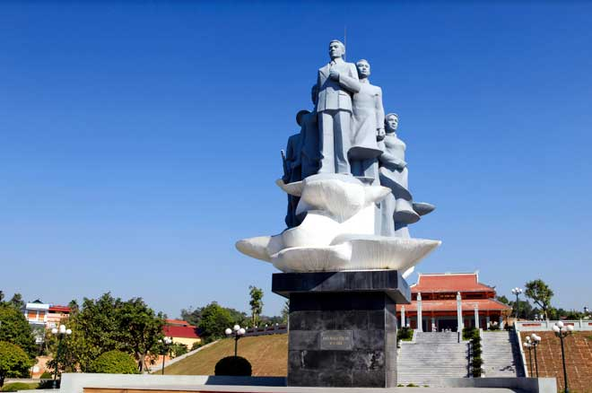

Рис 1: Памятник Нгуен Тай Хоку и 12 погибшим товарищам

Йен Бай имеет площадь 6 882,9 км², расположенную вдоль берегов Красной реки. Рельеф Йен Бай имеет крутой склон, постепенно увеличивающийся с востока на запад, с юга на север, со средней высотой 600 метров над уровнем моря и может быть разделен на два района: 1) низменности левобережья Красной реки и бассейна реки Чай имеют многие черты среднегорья 2) высокогорье на правом берегу Красной реки и плоскогорье между Красной рекой и рекой Да имеет много горных хребтов. Перевал Кхау Пха — самый длинный и опасный перевал там протяженностью более 30 км.

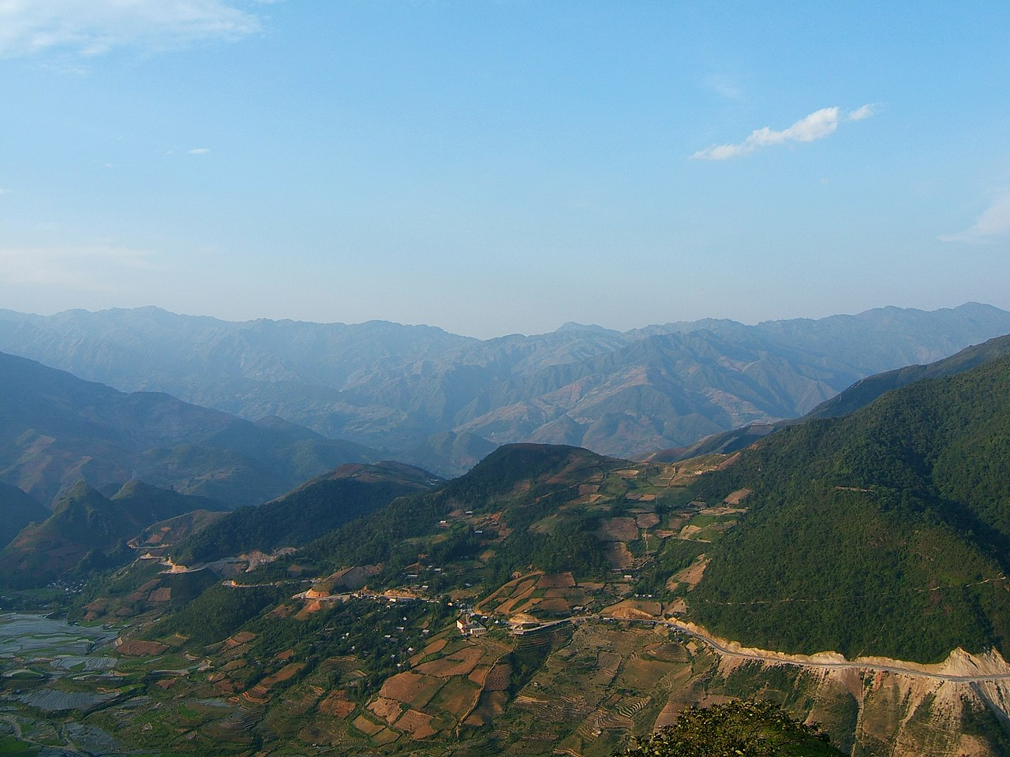

Рис 2: Перевал Кхау Пха

Помимо двух крупных рек, Красной реки и реки Чай, насчитывается около 200 ручьев, больших и малых ручьев, озер и лагун. В начале 1960-х годов Советский Союз помог спроектировать озеро Тхак Ба — искусственное озеро с площадью водной поверхности более 20 000 га, насчитывающее около 1300 больших и малых островов. Озеро имеет емкость 3–3,9 млрд м³ воды с первоначальным назначением для запуска гидроэлектростанции Тхак Ба - первого крупного гидроэнергетического проекта во Вьетнаме.

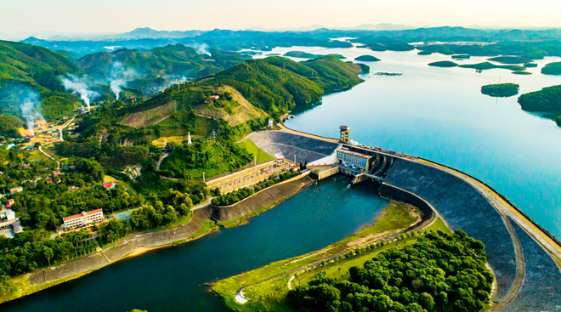

Рис 3: гидроэлектростанция Тхак Ба

С 1990 по 2004 год среднегодовой рост экономики составлял 7,5%. Экономика в основном основана на сельском хозяйстве, кроме того, в провинции также есть апатитовые, кальцитовые, биотитовые, корундовые, графитовые, кварцевые рудники и т. д. Провинция Йен-Бах богата лесами, и каждый год высаживается много новых деревьев. Поэтому деревообрабатывающая промышленность очень развита. Город также занимается выращиванием риса, фруктов, овощей, корицы и чая. В целом Йенбай имеет достаточно диверсифицированную развитую экономику, но Йенбай по-прежнему остается бедной провинцией. Йен Бай имеет уровень бедности 20,2%. Во многих горных районах уровень бедности превышает 80%, особенно в горных коммунах.

Население всей провинции в настоящее время составляет 821 030 человек (в 2019 г.), в том числе 30 этнических групп, проживающих вместе. Этнические группы в Йенбай живут попеременно и собираются в скопления в провинции, проникнутые национальной культурной самобытностью. Состоящая из этнических групп Цинь, Тай, Дао, Монг... Сразу после вторжения французских колонизаторов в Йенбай европейские миссионеры последовали христианству. Поэтому религия в провинции Йенбай очень разнообразна. По состоянию на 1 апреля 2019 года в провинции насчитывается 7 различных религий с 61 973 людьми, больше всего католиков с 58 145 человек, за ними следуют буддизм с 2996 человек и протестантизм с 826 человек.

Этот город содержит богатые и разнообразные духовные и культурные ценности, установленные в течение долгой истории наряду с местными верованиями, отраженными в типичных реликвиях культуры Донгшон и многих других произведениях. многие поколения людей, такие как Донг Куонг, Туан Куан, Нхуок Сон, Бах Лам, Нгок Ам...

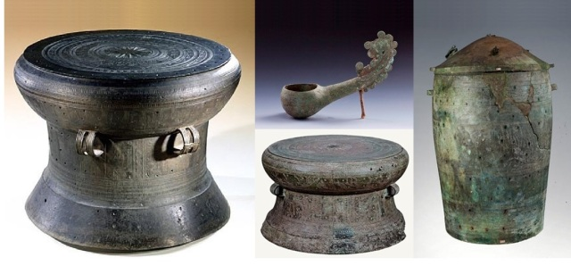Рис 4: Культура Донгшон

В провинции Йенбай 30 этнических групп живут вместе, объединяются, держатся вместе, имеют многоэтническую культуру. Из поколения в поколение танец Xoe Thai стал культурной особенностью, "общим достоянием" многих этнических групп Северо-Запада. Танец Xoe всегда появляется на праздниках, в счастливых днях деревни. Танец Xoe представляет собой дружескую солидарность, коллективность и демократию, поэтому тайцы умеют танцевать и любят искусство Хoe.

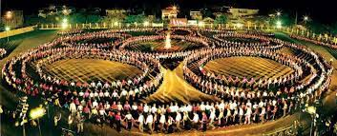

Рис 5: танец Xoe Thai

Кроме того, город Йенбай также сохраняет многие другие исторические и культурные достопримечательности, такие как: историческое место Нгуен Тхай Хок, город Йен Бай; Зона боевых действий Ван, район Тран Йен; Северо-Западный комитет партии, коммуна Фу Нхам (Ван Чан) - "Красный адрес" сопротивления французам; Археологический исторический памятник Хак-Й (Люк Йен); перевал Лунг Ло (Ван Чан) — магистраль, способствовавшая победе Дьенбьенфу; Заповедник среды обитания (Му Кан Чай); большие озера с великолепными пейзажами, очень удобные для развития туризма, такие как озеро Тхак Ба, озеро Чоп Ду... традиционные фестивали и весенние фестивали этнических меньшинств.

В Йен Бай 49 средних школ и множество начальных и средних школ. Сектор образования и обучения провинции имеет давние традиции. В последние годы произошли положительные изменения и достигнуты важные результаты. Укреплена и развита система образования и обучения. Масштабы образования быстро увеличивались, и все уровни и дисциплины постепенно улучшались от дошкольного образования до высшего образования, от формального образования до непрерывного образования. Обучение внесло положительные изменения, частично удовлетворяя человеческие ресурсы для социально-экономического развития провинции

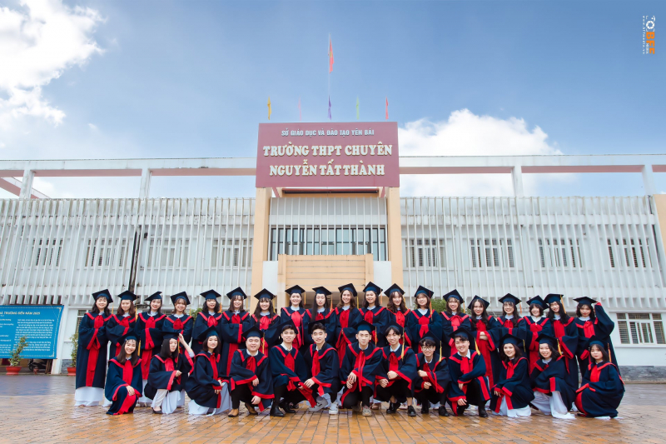

Рис 6: Школа Нгуен Тат Тхань для одаренных – самая лучшая школа в Йен Бай

На протяжении тысячелетий истории народы йенбайских этнических групп выковали добрые традиции страстного патриотизма, глубокого чувства общности, национальной солидарности, добродетели трудолюбия, созидания.